Учащиеся средней школы № 2 Черикова принимают участие в областном слете молодежного движения «Юные патриоты Могилевщины»
21.02.2023
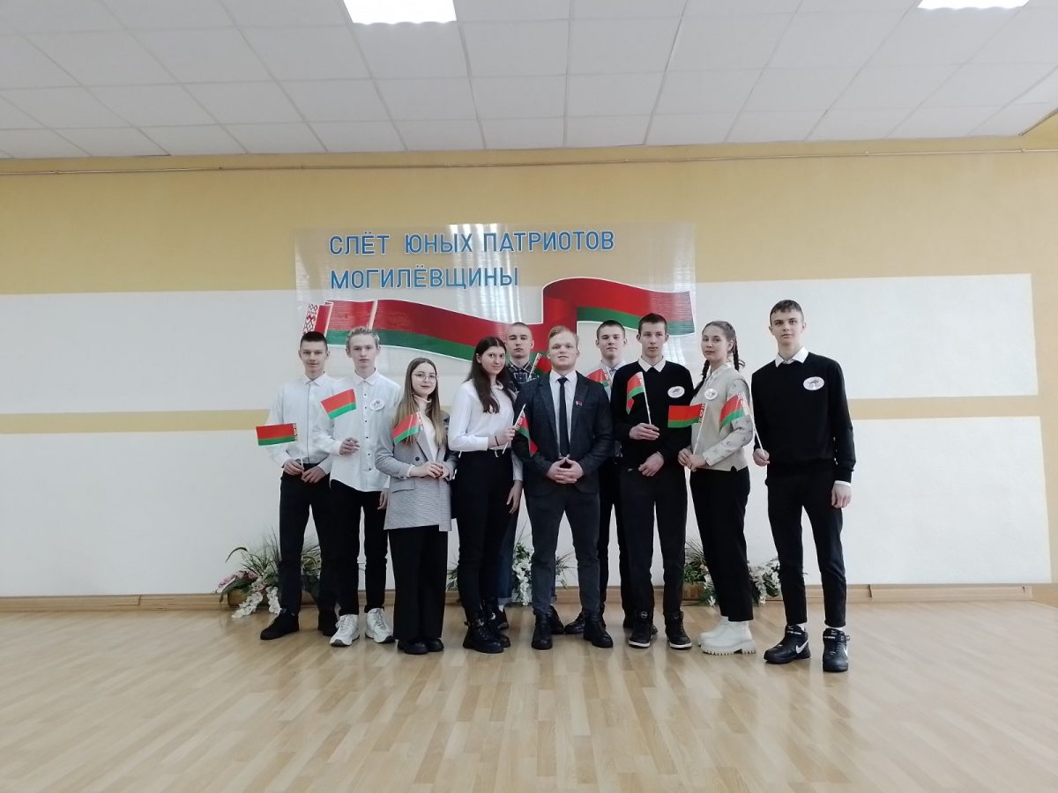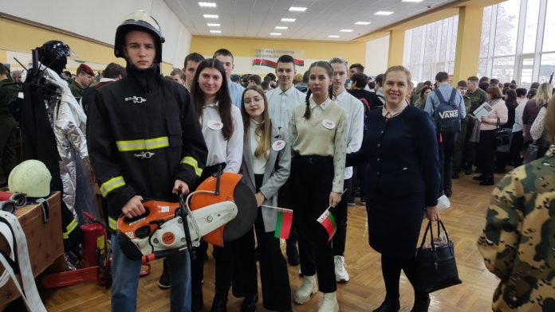
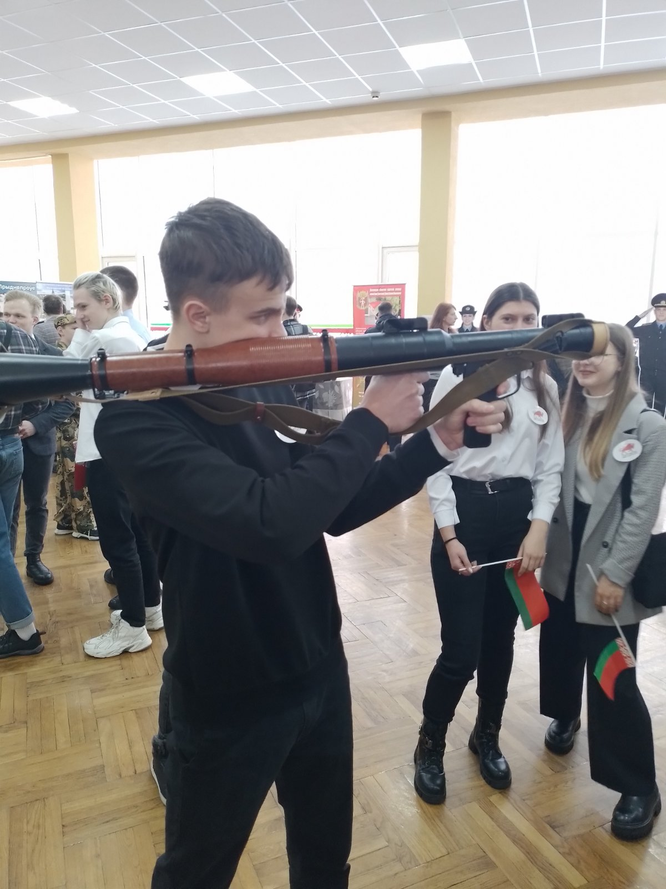
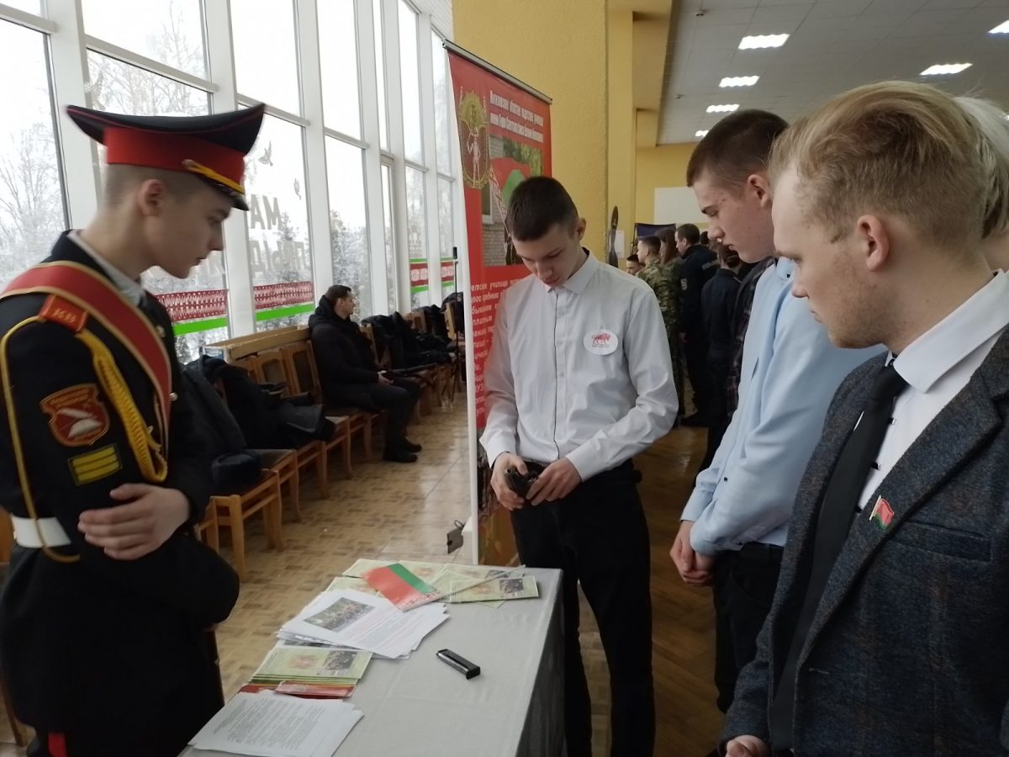

Учащиеся ГУО «Средняя школа № 2 г. Черикова» члены клуба «Патриот» принимают участие в областном слете молодежного движения «Юные патриоты Могилевщины». Как рассказала корреспонденту «ВЧ» заместитель директора по воспитательной работе Наталья Евменчикова, молодежное движение объединяет все военно-патриотические клубы и формирования, созданные на базе учебных заведений региона. Сегодня в областном центре творчества состоялся официальный старт инициативы. В рядах участников и члены клубы «Партиот», которые всегда спешат на помощь товарищам, чтят память героев и являются достойными гражданами своей страны.

